И.о. ректора БГТУ им. В.Г. Шухова
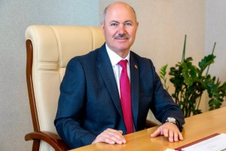
Сергей Николаевич Глаголев
доктор экономических наук, профессор,
председатель Совета ректоров Белгородской области
Глаголев Сергей Николаевич родился 16.11.1959 г. в селе Суслово Мариинского района Кемеровской области. В 1982 г. окончил Московский автомобильно-дорожный институт по специальности «Автомобили и автомобильное хозяйство».
В 2002 г. окончил Московскую Российскую академию государственной службы при Президенте Российской Федерации по специальности «Государственное и муниципальное управление».
В 2002 г. защитил кандидатскую диссертацию по специальности «Экономика и управление народным хозяйством (экономика, организация и управление предприятиями, отраслями и комплексами (промышленность)».
В 2009 г. защитил докторскую диссертацию по специальности «Экономика и управление народным хозяйством (экономика, организация и управление предприятиями, отраслями и комплексами (промышленность)».
В настоящее время направление научно-методической деятельности: разработка междисциплинарных учебных комплексов в системе «экономика и стратегия развития транспортного комплекса — управление транспортными процессами — сервис транспортных и технологических машин и оборудования».
Ученая степень – доктор экономических наук (с 2010 г.).
Ученое звание – профессор (c 2012 г.).
С 2000 по 2003 гг. – проректор по экономике и внешним связям БГТУ им. В.Г. Шухова.
С 2000 по 2004 гг. – доцент кафедры автомобильных дорог и аэродромов БГТУ им. В.Г. Шухова.
С 2003 по 2005 гг. – проректор по строительному комплексу и внешним связям БГТУ им. В.Г. Шухова.
С 2004 по 2005 гг. – доцент кафедры организации и безопасности движения БГТУ им. В.Г. Шухова.
С 2005 по 2009 гг. – профессор кафедры организации и безопасности движения БГТУ им. В.Г. Шухова.
С 2005 по 2007 гг. – проректор по капитальному строительству, ремонту, хозяйственной эксплуатации и внешним связям БГТУ им. В.Г. Шухова.
С 2007 по 2010 гг. – первый проректор по социальному развитию и внешним связям БГТУ им. В.Г. Шухова.
С 2009 по 2010 гг. – заведующий кафедрой сервиса транспортных и технологических машин БГТУ им. В.Г. Шухова.
С 2010 г. по н.в. – профессор кафедры стратегического управления БГТУ им. В.Г. Шухова.
С 2010 г. по н.в. – ректор БГТУ им. В.Г. Шухова.
Общественная работа
- Член совета по образованию и науке при президенте РФ
- Председатель Совета депутатов города Белгорода
- Член экспертного совета при правительстве РФ
- Член президиума Российского студенческого спортивного союза «РССС»
Государственные и ведомственные награды
- Благодарность БГТУ им. В.Г. Шухова (2005)
- Благодарность Губернатора Белгородской области (2007)
- Лауреат Всероссийского конкурса "Инженер года" (2007)
- Благодарность Губернатора Белгородской области (2009)
- Благодарность Федерального агентства по образованию “За положительные результаты деятельности вуза и ввод объекта в эксплуатацию в 2008 году” (2009)
- Почетная грамота БГТУ им. В.Г. Шухова (2009)
- Почетная грамота Министерства образования и науки Российской Федерации (2009)
- Благодарность председателя Белгородской областной Думы (2011)
- Благодарность БГТУ им. В.Г. Шухова (2011)
- Ведомственный знак отличия Федеральной службы государственной статистики - медаль “За заслуги в проведении Всероссийской переписи населения 2010 года” (2012)
- Благодарность Президента Российской Федерации (2013)
- Диплом Минобрнауки РФ за активизацию диалога ректорского сообщества России и Нидерландов (2013)
- Диплом Федерального агентства по делам Содружества Независимых Государств, соотечественников, проживающих за рубежом, и по международному гуманитарному сотрудничеству (2013)
- Почетная грамота Белгородской областной Думы (2014)
- Почетная грамота администрации города Белгорода (2014)
- Благодарность Министерства образования и науки РФ (2014)
- Памятная медаль “За заслуги перед БГТУ им. В.Г. Шухова” I степени (2014)
- Юбилейный нагрудный знак "60 лет Белгородской области"
- Почетная грамота департамента внутренней и кадровой политики Белгородской области (2015)
- Почетное звание "Почетный работник высшего профессионального образования Российской Федерации" (2015)
- Почетная грамота департамента внутренней и кадровой политики Белгородской области (2016)
- Медаль ордена "За заслуги перед Отечеством" II степени (2016)
- Благодарственное письмо управления по физической культуре и спорту администрации города Белгорода (2016)
- Благодарственное письмо администрации города Белгорода (2017)
- Медаль "За заслуги перед Землей Белгородской" 1 степени (2017)
- Почетная грамота губернатора Белгородской области (2018)
- Медаль "За заслуги перед городом Белгородом" III степени (2019)
- Высший знак отличия Белгородской области "Прохоровское поле - Третье ратное поле России" III степени (2019)

Евгений Иванович Евтушенко
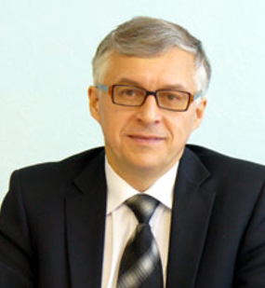
Евгений Иванович Евтушенко
первый проректор, доктор технических наук, профессор
Евтушенко Евгений Иванович в 1981 году окончил Белгородский технологический институт строительных материалов.
Тема кандидатской диссертации: «Разработка основ технологии топливно-плазменного способа получения извести и портландцементного клинкера» (1987 г.). Тема докторской диссертации: «Управление структурообразованием строительных материалов с использованием термоактивации сырья» (2005 г.).
Стаж научно-педагогической работы в Белгородском государственном технологическом университете им. В. Г. Шухова составляет более 30 лет.
Направление научной деятельности: технология керамики, материаловедение, высокотемпературные технологии, технологии строительных материалов, активационные процессы, управление структурообразованием. Опубликовано более 200 работ, в том числе 17 авторских свидетельств и патентов.
Под руководством Е.И. Евтушенко защищено 7 кандидатских диссертаций. Является председателем диссертационного совета Д 212.014.05 (специальности 05.17.11 «Технология силикатных и тугоплавких неметаллических материалов» и 02.00.11 «Коллоидная химия»). Является членом Научного совета РАН по керамическим материалам. Входит в состав экспертного совета по региональным конкурсам РФФИ, является председателем экспертного Совета РФФИ по Белгородской области. Главный редактор научно-технического журнала «Вестник БГТУ им. В.Г. Шухова», также входит в состав редколлегии журнала «Огнеупоры и техническая керамика».
Читает авторские лекционные курсы по дисциплинам «Теоретические основы материаловедения», «Основы структурной динамики», «Активационные процессы при синтезе композитов».
Евгений Иванович является лауреатом Всероссийского конкурса «Инженер года» (2006 г.) в номинации «Керамическое производство», членом редколлегии научно-технического журнала «Огнеупоры и техническая керамика». Главный редактор научно-технического журнала «Вестник БГТУ им. В.Г. Шухова». За заслуги в области профессионального образования является с 2010 года «Почетным работником высшего профессионального образования РФ», за многолетний добросовестный труд, значительный вклад в развитие высшего профессионального образования доктор технических наук, профессор Е.И. Евтушенко в 2014 году награжден нагрудным знаком «Почетный работник науки и техники Российской Федерации».

Владимир Михайлович Поляков
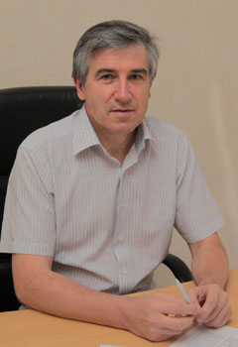
Владимир Михайлович Поляков
проректор по цифровой трансформации и образовательной деятельности,
кандидат технических наук, доцент; заведующий кафедрой программного обеспечения вычислительной техники
и автоматизированных систем
Поляков Владимир Михайлович в 1981 году окончил Харьковский авиационный институт им. Н.Е. Жуковского (факультет систем управления, специальность — Прикладная математика). Кандидатскую диссертацию защитил по специальности 05.13.06 — Автоматизация и управление технологическими процессами и производствами.
Направление научной деятельности: системный анализ, компьютерное моделирование, технологии разработки программных систем.
Направление научно-методической работы: разработка научно-методических основ использования информационных технологий в управлении качеством образования.
Награды: нагрудный знак «Почетный работник высшего профессионального образования РФ».

Татьяна Михайловна Давыденко
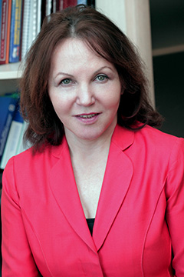
Давыденко Татьяна Михайловна
проректор по научной и инновационной деятельности,
доктор педагогических наук, профессор
Давыденко Татьяна Михайловна в 1981 году окончила физико-математический факультет Белгородского государственного педагогического института им. М.С. Ольминского по специальности «Математика и физика».
Основные направления научной деятельности: управление образовательными системами, управление инновационной деятельностью, организация научной деятельности в высших учебных заведениях. Автор более 120 научных работ. Под научным руководством Т. М. Давыденко защищено 19 кандидатских и 1 докторская диссертации. Неоднократно являлась руководителем проектов, в том числе международных, в рамках различных ведомственных и федеральных целевых программ Министерства образования и науки РФ, научных фондов.
Входит в состав Совета по инновационно-технологическому развитию при Губернаторе Белгородской области.
Награждена нагрудным знаком «Почетный работник высшего профессионального образования Российской Федерации» (2007).

Ирина Павловна Авилова

Ирина Павловна Авилова
проректор по воспитательной деятельности и молодёжной политике,
кандидат экономических наук, профессор
Авилова Ирина Павловна в 1984 году окончила Белгородский технологический институт строительных материалов им. И.А. Гришманова (ныне — БГТУ им. В.Г. Шухова) по специальности «Промышленное и гражданское строительство». В БГТУ им. В.Г. Шухова работает с 1987 г., прошла путь от ассистента кафедры до проректора университета.
С 2003 г. по 2015 г. возглавляла первичную объединенную профсоюзную организацию БГТУ им. В.Г. Шухова, является членом областного комитета профсоюза работников народного образования и науки РФ, членом координационного совета председателей первичных профсоюзных организаций работников вузов Центрального совета профсоюза. За период с 2003 по 2012 г. возглавляемая И.П. Авиловой первичная профсоюзная организация вуза была трижды занесена на областную Доску Почета Аллеи трудовой славы Белгородской области в номинации «Лучшая профсоюзная организация и ее лидер» (2004, 2009, 2011 гг.).
В 2007 году защитила кандидатскую диссертацию на соискание ученой степени кандидата экономических наук по специальности 08.05.00 — Экономика и управление народным хозяйством. Автор 28 учебных и учебно-методических изданий, 5 монографий, 130 научных печатных работ.
более 50 научных печатных работ, 25 учебных пособий, 5 монографий, в том числе лучшей российской научной книги 2009 г. по версии Фонда развития отечественного образования, входила в авторский состав XV тома Российской архитектурно-строительной энциклопедии РААСН (2013 г.). Сфера научных интересов — управление рисками в оценке и управлении недвижимостью, оптимизация организационно-технологических процессов в строительстве, эффективность государственных инвестиционных программ.
В 2007 году Ирина Павловна организовала кафедру экспертизы и управления недвижимостью первоначально в виде секции кафедры ПГГСХ, а с 2009 года кафедра стала отдельным подразделением архитектурно-строительного института. С 2009 г. по март 2015 г. являлась заведующей кафедрой экспертизы и управления недвижимостью.
Награждена юбилейной медалью ФНПР к 100-летию российских профсоюзов (2005 г.), почетной грамотой президиума Центрального комитета профсоюза работников народного образования и науки РФ (2007 г.), знаком отличия «Почетный работник высшего образования РФ» (2009 г.), почетной грамотой Губернатора Белгородской области (2012 г.), памятной медалью Президента РФ «XXII Олимпийские зимние игры и XI Паралимпийские зимние игры 2014 года в г. Сочи», благодарностью за активную общественную деятельность, участие в реализации государственной молодежной политики в городе Белгороде и в связи с Всероссийским Днем молодежи (2016 г.), грамотой Министерства образования и науки за большой вклад в реализацию государственной молодежной политики (2016 г.). Победитель конкурса «Студенческий актив» в номинации «Проректор года» (2016 г.), Почетная грамота Администрации г. Белгорода за активную общественную деятельность, участие в реализации государственной молодежной политики в г. Белгороде (2020г.), Медаль «За вклад в реализацию государственной политики в области образования» за значительные заслуги в сфере образования и многолетний добросовестный труд (2021г.), Почетная грамота Губернатора Белгородской области (2022 г.).

Руслан Валерьевич Лесовик
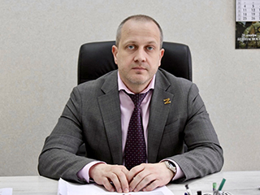
Руслан Валерьевич Лесовик
проректор по международной
деятельности,
доктор технических наук, профессор,
советник РААСН
Лесовик Руслан Валерьевич в 2000 году окончил строительно-технологический факультет Белгородской государственной технологической академии строительных материалов. Тема кандидатской диссертации: «Мелкозернистые бетоны для дорожного строительства с использованием отходов мокрой магнитной сепарации железистых кварцитов» (2002 г). Тема докторской диссертации: «Мелкозернистые бетоны на композиционных вяжущих и техногенных песках» (2009 г.).
Учёное звание доцента присвоено в 2007 году, профессора — в 2011 году.
Окончив вуз, обучался в аспирантуре. В 2001 году был назначен начальником штаба студенческих строительных отрядов БелГТАСМ. С сентября 2003 года работал заместителем директора ЦНПО по повышению квалификации специалистов и переподготовке кадров БГТУ им В. Г. Шухова. В 2004 году был зачислен в докторантуру БГТУ им. В.Г. Шухова.
В настоящее время является профессором кафедры СМИК. Направление научной деятельности: разработка основ управления процессами структурообразования в системе цемент — техногенные пески.
Руководит научно-исследовательскими работами студентов и аспирантов. За свою научную деятельность побеждал в конкурсах: «Ползуновский грант» (2004 г.), грант Белгородской области «Владимир Шухов» (2002 г.), лауреат Всероссийского конкурса «Инженер года-2006», соискатель гранта президента РФ (2008 г.). В 2009 году за большие достижения в области науки и техники присуждена молодежная премия Российского союза научных и инженерных общественных организаций (РосСНИО) «Надежда России».
Советник Российской академии архитектуры и строительных наук (РААСН), член корреспондент РИА. Член диссертационного совета Д 212.014.07 (БГТУ им. В.Г. Шухова, г.Белгород). С 2023 года председатель диссертационного совета 24.2.276.05 2.1.14 "Управление жизненным циклом объектов строительства" (БГТУ им. В.Г. Шухова, г. Белгород). Автор более 300 научных, научно-методических работ и патентов. Под его руководством защищены две докторские и 14 кандидатских диссертаций.
C февраля 2010 года является проректором по международной деятельности БГТУ им. В.Г. Шухова.
Под руководством Р.В. Лесовика в апреле 2019 года создан международный научно-образовательный центр «Теория и практика восстановления разрушенных городов». Центр проводит широкомасштабную работу по исследованию возможностей создания широкой номенклатуры строительных компонентов из фрагментов разрушенных зданий Ирака и Сирии, Узбекистана, ДНР.
Является Председателем комиссии по международному сотрудничеству Совета ректоров вузов Белгородской области с 2021 учебного года.
Награды
- благодарственное письмо мэра г. Белгорода за организацию и активное участие в работе студенческих трудовых отрядов в летний период (2003 г.)
- благодарность губернатора Белгородской области за многолетний добросовестный труд, высокие трудовые достижения; значительный вклад в социально-экономическое развитие Белгородской области (2005 г.); за активную разработку и внедрение инновационных образовательных и научно-исследовательских программ, подготовку квалифицированных специалистов для отраслей экономики Белгородской области (2008 г.)
- почетная грамота XII Московского международного салона изобретений и инновационных технологий «Архимед-2010»
- почетная грамота Минобрнауки за многолетнюю плодотворную работу по развитию и совершенствованию учебного процесса, значительный вклад в дело подготовки высококвалифицированных специалистов (2014 г.)
- присвоено почетное звание «Почетный работник сферы образования РФ» (2017 г.)
- победитель Премии Шухова 2023 года в номинации «Инновации в современных технологиях производственной энергоэффективности и энергосбережения».

Владимир Иванович Борисовский
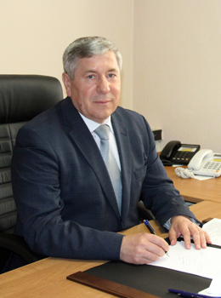
Владимир Иванович Борисовский
проректор по безопасности,
кандидат юридических наук, доцент
Борисовский Владимир Иванович, 1955 года рождения, в 1977 году окончил Калининградскую специальную среднюю школу милиции МВД СССР, в 1983 году Высшее военно-политическое училище им. 60-летия ВЛКСМ МВД СССР. Кандидат юридических наук по специальности уголовное право и криминология, уголовно-исполнительное право.
24 года проработал в органах внутренних дел. Прошел путь от курсанта школы милиции до начальника управления внутренних дел по г.Старый Оскол и Старооскольского района. С 1998 г. по 2003 г. – начальник управления Федеральной службы налоговой полиции РФ по Белгородской области. С 2003 г. по 2015 г. - начальник управления ФСКН РФ по Белгородской области (генерал-майор полиции).
Награжден: орден Почета (2003 г.), медаль "За безупречную службу" 1, 2, 3 степени, медаль "За отличие в службе в органах наркоконтроля" 1, 2, 3 степени, медаль "Участник контртеррористической операции на Кавказе", медаль Жукова, медаль "За вклад в развитие уголовно-исполнительной системы России", медаль Русской Православной церкви Святителя Иосафа епископа Белгородского 1 и 2 степени, медаль "За заслуги перед Старооскольской землёй», медаль "За заслуги перед землей Белгородской" 1, 2 степени.
Нагрудные знаки: "Отличник милиции", " За отличную службу в МВД", "За службу в налоговой полиции" III и II степеней, "Почетный сотрудник налоговой полиции", "Почетный сотрудник органов наркоконтроля"

Оксана Владимировна Владимирова
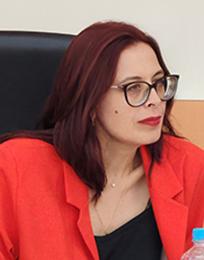
Оксана Владимировна Владимирова
проректор по кадровой политике и административно-правовой работе
Владимирова Оксана Владимировна в 2001 году окончила с отличием Белгородский университет потребительской кооперации по специальности «Юриспруденция», присвоена квалификация «Юрист». Кандидат юридических наук, доцент.
Имеет стаж работы более 24 лет, из них стаж научно-педагогической работы более 23 лет, государственной гражданской службы – 10 лет. Занимала должности консультанта правового управления аппарата Белгородской областной Думы; начальника юридического отдела, проректора по правовым вопросам и юридическому образованию, доцента кафедры административного и финансового права Белгородского университета кооперации, экономики и права; руководителя аппарата Белгородской областной Думы; начальника правового управления, доцента кафедры социологии и управления (по совместительству), заместителя руководителя федерального Центра БАС (совмещение) БГТУ им. В.Г. Шухова. На общественных началах руководит центром избирательного права и процесса, подготовки организаторов выборов и международных наблюдателей БГТУ им. В.Г. Шухова. Является профессиональным медиатором, осуществляет правовое сопровождение научных проектов БГТУ им. В.Г. Шухова, участвует в работе проектного офиса федерального Центра БАС.
О.В. Владимирова является председателем Совета Белгородского регионального отделения Ассоциации юристов России. В 2012 году получила региональную юридическую премию «Юрист Белогорья» в номинации «За вклад в развитие гражданского общества». Также она член партии Единая Россия, с сентября 2013 по сентябрь 2019 года являлась депутатом Белгородского городского совета пятого созыва, секретарем, а затем председателем постоянной комиссии по вопросам законности и развития местного самоуправления. О.В. Владимирова сотрудничает с органами государственной власти и местного самоуправления по направлениям их работы: член экзаменационных, квалификационных комиссий, независимый эксперт аттестационных комиссий.
За добросовестное исполнение должностных обязанностей, активную общественную деятельность О.В. Владимирова неоднократно была награждена Благодарностями и Почетными грамотами местных, региональных и федеральных органов власти, в том числе имеет: Благодарность Центральной избирательной комиссии РФ (2016); Благодарность Общественной палаты РФ (2018); Благодарность Белгородской областной Думы (2022); Благодарность Секретариата Совета МПА СНГ (2023); Почетную грамоту Белгородского городского совета (2019); Почетную грамоту Губернатора Белгородской области (2018); Почетную грамоту Белгородской областной Думы (2020); Почетную грамоту Министерства юстиции Российской Федерации (2018).
Замужем, воспитывает дочь.

Виктор Михайлович Уваров
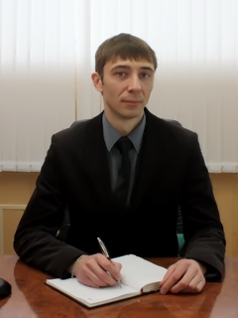
Виктор Михайлович Уваров
директор Губкинского филиала,
кандидат технических наук, доцент
Уваров Виктор Михайлович родился 6 мая 1977 года в городе Губкин Белгородской области.
В 1999 году окончил обучение в Белгородском государственном университете на физико-математическом факультете по специальности «Математика». Свою трудовую деятельность начал в качестве преподавателя информатики и математики в Губкинском профессиональном лицее №1.
В 2001 году начал преподавательскую деятельность по совместительству в Губкинском филиале Белгородской государственной технологической академии строительных материалов (ныне – Губкинский филиал государственного образовательного учреждения высшего профессионального образования «Белгородский государственный технологический университет им. В.Г. Шухова»), а 2002 возглавил подразделение «Лаборатория ПЭВМ».
В феврале 2005 года защитил кандидатскую диссертацию на соискание ученой степени кандидата технических наук по специальностям 05.13.01 и 05.13.10 на тему: «Методы и алгоритмы системного анализа диагностических моделей вариабельности сердечного ритма для управления процессом обучения кардиологов».
С 2006 года работал в Губкинском филиале Белгородского государственного технологического университета им. В.Г. Шухова заместителем директора по учебной работе.
Является автором более 15 статей и учебно-методических пособий (в т.ч с грифом Министерства образования) в области современных информационных технологий.
В ноябре 2012 года В.М. Уваров переведен на должность директора Губкинского филиала БГТУ им. В.Г. Шухова.

Владимир Леонидович Курбатов
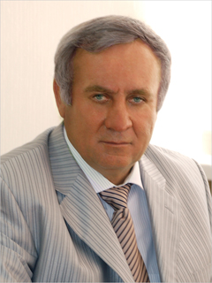
и.о. директора Северо-Кавказского филиала,
доктор экономических наук, профессор
Курбатов Владимир Леонидович, 1951 года рождения, в 1986 году окончил Ставропольский политехнический институт по специальности «Промышленное и гражданское строительство».
Кандидатскую диссертацию защитил по специальности «Строительные конструкции, здания и сооружения» На тему: «Энергосберегающие многослойные бетонные и железобетонные стеновые конструкции» (2000 г.), докторскую — по специальности «Экономика и управление народным хозяйством (управление инновациями и инвестиционной деятельностью)» на тему: «Стратегическое управление инновационным развитием корпоративной системы энергосбережения: теория и методология» (2005 г.).
Трудовую деятельность прошел от должности прораба строительно-монтажного управления до главного инженера треста «Ставропольпромстрой». С 1998 г. является директором Северо-Кавказского филиала БГТУ им. В.Г. Шухова
Направление научной деятельности: разработка теоретических основ эффективного управления инновациями и инвестиционной деятельностью в экономике, внедрение энергоэффективных технологических комплексов и современных строительных материалов и изделий при выполнении строительно-монтажных работ.
Автор более 125 научных трудов, в т.ч. 17 изобретений, 29 учебных пособий и методических указаний.
Под его руководством защищены 2 кандидатские диссертации. Является членом диссертационного совета Д 212.014.02 (по специальности «Экономика и управление народным хозяйством»), членом редакционной коллегии журнала «Независимый аудитор» (г. Киев).
Направление научно-методической работы: «Разработка междисциплинарных учебных комплексов и профессионализация фундаментальных дисциплин для интенсификации учебного процесса».
Специалист в области инноваций в корпоративных системах энергосбережения, технологии изготовления и применения энергоэффективных строительных конструкций и изделий.
Награды: заслуженный строитель России (1998 г.), победитель всероссийского конкурса «Инженер года-2007».

Игорь Владимирович Чистяков
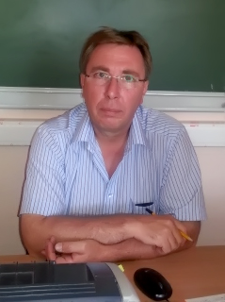
Игорь Владимирович Чистяков
директор филиала в Новороссийске,
кандидат философских наук, доцент
Чистяков Игорь Владимирович, 1963 года рождения. В 1989 году окончил Ростовский-на-Дону государственный университет по специальности «философия».
Кандидатскую диссертацию защитил по специальности «Социальная философия» в 1994 году.
Трудовую деятельность начал с должности зав. кабинетом кафедры философии Новороссийского высшего инженерно-морского училища.
Направление научной деятельности – становление политической культуры общества.
Автор более 50 научных трудов, в том числе 2 монографий, учебных пособий и методических указаний.
Направление научно-методической работы: разработка научно-методических рекомендаций по изучению курса политологии и философии.

